**LAPORAN TUGAS AKHIR DESAIN KEAMANAN APLIKASI BESERTA PEJELASANNYA**



**DIBUAT OLEH:**

**RAHMANDA ALVI FRAYOGA – 20313019**

**UNIVERSITAS TEKNOKRAT INDONESIA**

**BANDAR LAMPUNG**

**2024**

**TAMPILAN LOGIN**

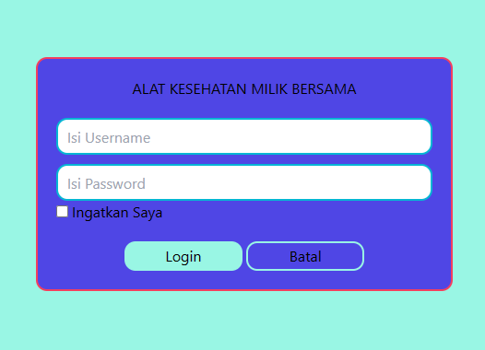

**LOGO LOGIN**



**Menambahkan file save data**

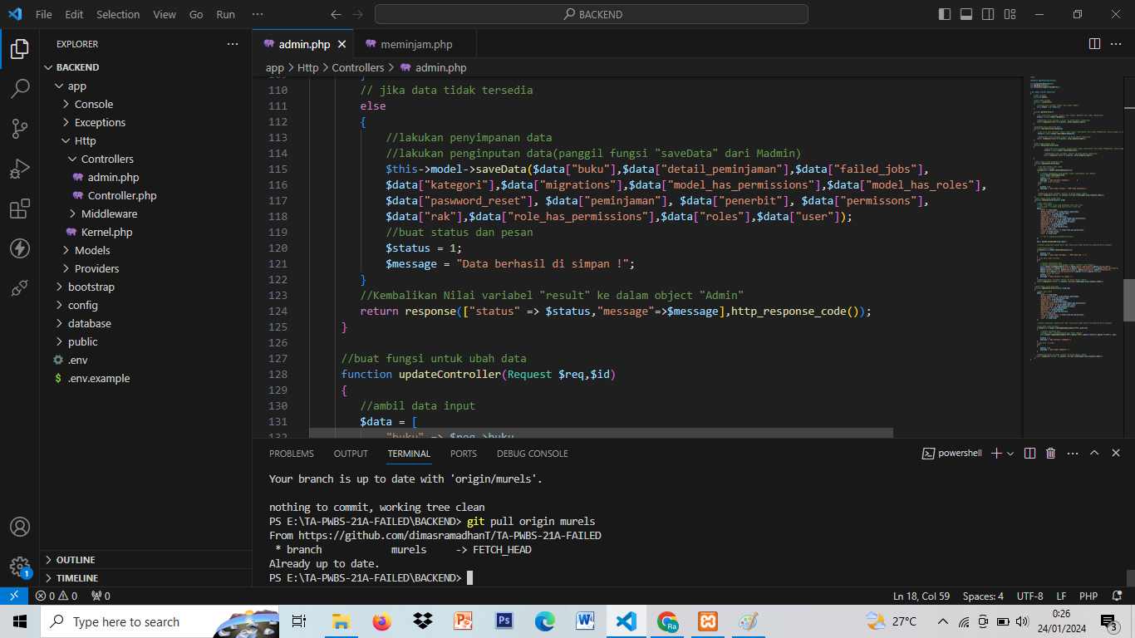

Tampilan pada login

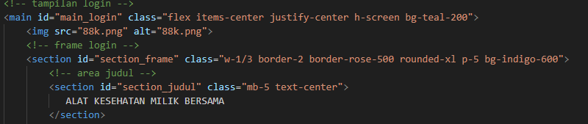

**X-CSRF MENAMPILKAN REACTION**

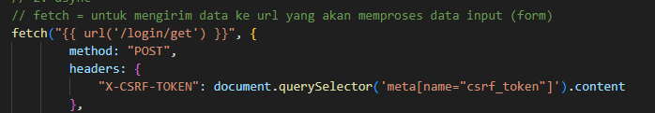

**MENAMBAHKAN SETREFRESH DAN SETFILTER INPUT**

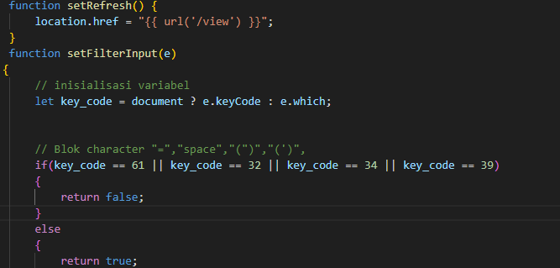

MENAMPILKAN BAGIAN LOGIN DAN LOGOUT

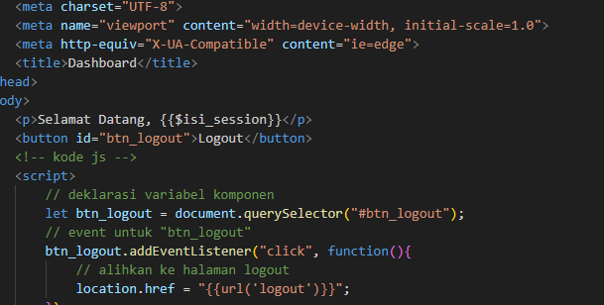

BAGIAN SECTION INPUT NAMA BARANG

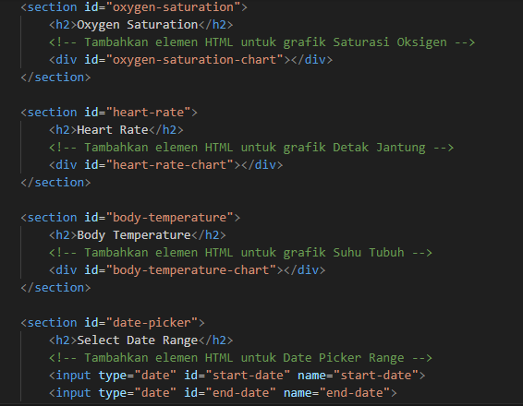

MENAMBAHKAN FOOTER

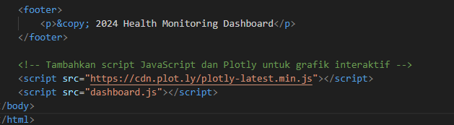

MENAMBHAKN TAILWINDS

